計算題 每題10分，共100分 (沒有計算過程不計分)
1. 由物體運動方程式V＝8t＋1可知，其加速度為?

2.在高於地面9.8m處，垂直向上拋出一顆球，假設不計空氣阻力，如球自脫手後2秒撞擊地面，則當球撞擊地面時之速度為多少m/sec？

3.某人於半徑為R之圓周上，繞行了圈，則此人之位移？

4. 若一質點的初速度為6m/sec，其在經過4m後之速度為10m/sec，已知該質點作等加速度直線運動，則其加速度為多少m/sec²？

5.甲、乙二船，甲以7哩/小時之速度向東航行，乙以24哩/小時之速度向南航行，則乙船對甲船之速度為？

6.圖中為一滑塊於靜止狀態由頂部沿光滑斜面往下滑，則到達底部之速度為何(其中g為重力加速度)？
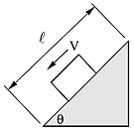

7塔高100公尺，一物體自塔頂垂直向上拋出，經10秒後，物體降落地面，若不計空氣阻力，則物體向上拋出時之初速度為

8. 如圖某一車沿直路行駛之速度－時間關係圖，若全程長3公里費時共170秒，則車的最高時速(公里/小時)為?
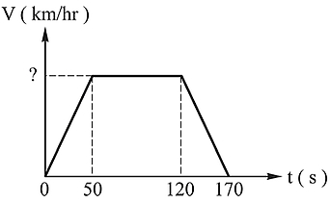

9.設一物體作等加速度直線運動，初速度10 m/sec，經過30 m後，其速度變為20 m/sec，試求其加速度為若干？

10.甲車以40 km/hr向東行駛，乙車以40 km/hr向南行駛，則乙車上的人看甲車之速度及方向為何？

